Министерство образования Ставропольского края
государственное бюджетное профессиональное образовательное учреждение
«Пятигорский техникум торговли, технологий и сервиса»

ОБРАЗОВАТЕЛЬНАЯ ПРОГРАММА
СРЕДНЕГО ПРОФЕССИОНАЛЬНОГО ОБРАЗОВАНИЯ –
ПРОГРАММА ПОДГОТОВКИ СПЕЦИАЛИСТОВ СРЕДНЕГО ЗВЕНА
БАЗОВОЙ ПОДГОТОВКИ
СПЕЦИАЛЬНОСТИ
40.02.01 ПРАВО И ОРГАНИЗАЦИЯ СОЦИАЛЬНОГО ОБЕСПЕЧЕНИЯ

Квалификация:
юрист

2018 год

1.Общие положения
1.1. Настоящая основная образовательная программа по специальности среднего профессионального образования 40.02.01 «Право и организация социального обеспечения» (далее – ООП СПО, ООП) разработана на основе федерального государственного образовательного стандарта среднего профессионального образования (ФГОС СПО), а также требований работодателей г. Пятигорска. ООП СПО определяет объем и содержание среднего профессионального образования по специальности 40.02.01 «Право и организация социального обеспечения», планируемые результаты освоения образовательной программы, условия образовательной деятельности.
1.2. Нормативные основания для разработки ООП:
− Федеральный закон от 29 декабря 2012 г. №273-ФЗ «Об образовании в Российской Федерации»;
− Приказ Минобрнауки России от 12.05.2014г. № 508(ред. от 14.09.2016) «Об утверждении федерального государственного образовательного стандарта среднего профессионального образования по специальности 40.02.01 «Право и организация социального обеспечения» (зарегистрирован Министерством юстиции Российской Федерации 29.07.2014г., регистрационный № 33324);
− Приказ Минобрнауки России от 29 октября 2013 года № 1199 «Об утверждении перечней профессий и специальностей среднего профессионального образования»;
− Приказ Минобрнауки России от 14 июня 2013 г. № 464 «Об утверждении Порядка организации и осуществления образовательной деятельности по образовательным программам среднего профессионального образования» (зарегистрирован Министерством юстиции Российской Федерации 30 июля 2013 г., регистрационный № 29200) (далее – Порядок организации образовательной деятельности);
− Приказ Минобрнауки России от 16 августа 2013 г. № 968 «Об утверждении Порядка проведения государственной итоговой аттестации по образовательным программам среднего профессионального образования» (зарегистрирован Министерством юстиции Российской Федерации 1 ноября 2013 г., регистрационный № 30306);
− Приказ Минобрнауки России от 18 апреля 2013 г. № 291 «Об утверждении Положения о практике обучающихся, осваивающих основные профессиональные образовательные программы среднего профессионального образования» (зарегистрирован Министерством юстиции Российской Федерации 14 июня 2013 г., регистрационный № 28785);
− Инструкции об организации обучения граждан Российской Федерации начальным знаниям в области обороны и их подготовки по основам военной службы в образовательных учреждениях среднего (полного) общего образования, образовательных учреждениях начального профессионального и среднего профессионального образования и учебных пунктах, утвержденной приказом Министра обороны Российской Федерации и Министерства образования и науки Российской Федерации от 24 февраля 2010 г. № 96/134, зарегистрированного в Минюсте РФ 12 апреля 2010 № 16866;
− выписки из протокола заседания Правительства Ставропольского края от 20 января 2016 г. № 1 «По вопросу: О реализации в Ставропольском крае Стратегии развития системы подготовки рабочих кадров и формирования прикладных квалификаций в Российской Федерации на период до 2020 года».
1.3. Методические материалы, используемые при разработке ООП:
− Разъяснения по формированию учебного плана основной профессиональной образовательной программы начального профессионального и среднего профессионального образования (письмо департамента профессионального образования Министерства образования и науки России от 20 октября 2010 года № 12-696);
− Разъяснения по формированию учебного плана основной профессиональной образовательной программы начального профессионального образования и среднего профессионального образования [Электронный ресурс]: Сайт ФГАУ «Федеральный институт развития образования» / Нормативно-методическое сопровождение введения ФГОС - Режим доступа: http://www.firo.ru/?page_id=774 - Загл. с экрана;
− Методические рекомендации по разработке основных профессиональных образовательных программ и дополнительных профессиональных программ с учетом соответствующих профессиональных стандартов (утверждены Министром образования и науки Российской Федерации 22.01.2015 г. № ДЛ-1/05вн);
− Письмо департамента государственной политики в сфере подготовки рабочих кадров и ДПО Минобрнауки России от 01 апреля 2016 года № 06-307, посвященного повышению финансовой грамотности населения.
1.4. Перечень сокращений, используемых в тексте ООП:
ФГОС СПО – Федеральный государственный образовательный стандарт среднего профессионального образования;
ООП – основная образовательная программа;
УД – учебная дисциплина
МДК – междисциплинарный курс
ПМ – профессиональный модуль
УП – учебная практика
ПП – производственная практика
ОК – общие компетенции;
ПК – профессиональные компетенции.
2. Общая характеристика основной образовательной программы по
специальности 40.02.01 «Право и организация социального обеспечения».
2.1 Срок освоения ППССЗ среднего профессионального образования по
специальности 40.02.01 «Право и организация социального обеспечения».
Нормативные сроки освоения ППССЗ среднего профессионального образования по специальности 40.02.01 «Право и организация социального обеспечения»базовой подготовки в очной форме обучения и присваиваемая квалификация приводятся в таблице

Уровень образования,  необходимый для приема  на обучение по ППССЗ | Наименование квалификации  базовой подготовки | Срок получения СПО по  ППКРС в очной форме  обучения
основное среднее образование | Юрист | 1год 10 месяцев

3. Характеристика профессиональной деятельности выпускника ППССЗ СПО по специальности 40.02.01 «Право и организация социального обеспечения».
3.1. Область профессиональной деятельности
Область профессиональной деятельности выпускников: реализация правовых норм в социальной сфере, выполнение государственных полномочий по пенсионному обеспечению, государственных и муниципальных полномочий по социальной защите населения.
3.2. Объекты профессиональной деятельности
Объектами профессиональной деятельности выпускников являются:
- документы правового характера;
- базы данных получателей пенсий, пособий и мер социальной поддержки отдельных категорий граждан и семей, состоящих на учете;
- пенсии, пособия, компенсации и другие выплаты, отнесенные к компетенциям органов и учреждений социальной защиты населения, а также органов Пенсионного фонда Российской Федерации;
- государственные и муниципальные услуги отдельным лицам, семьям и категориям граждан, нуждающимся в социальной поддержке и защите.
3.3. Виды профессиональной деятельности
- Обеспечение реализации прав граждан в сфере пенсионного обеспечения и социальной защиты.
- Организационное обеспечение деятельности учреждений социальной защиты населения и органов Пенсионного фонда Российской Федерации.
- Юрист (углубленной подготовки) готовится к следующим видам деятельности:
- Обеспечение реализации прав граждан в сфере пенсионного обеспечения и социальной защиты.
- Организационное обеспечение деятельности учреждений социальной защиты населения и органов Пенсионного фонда Российской Федерации.
- Судебно-правовая защита граждан в сфере социальной защиты и пенсионного обеспечения.
- Социально-правовая защита граждан.
4. Планируемые результаты освоения образовательной программы
4.1. Общие компетенции:
ОК 1. Понимать сущность и социальную значимость своей будущей профессии, проявлять к ней устойчивый интерес.
ОК 2. Организовывать собственную деятельность, выбирать типовые методы и способы выполнения профессиональных задач, оценивать их эффективность и качество.
ОК 3. Принимать решения в стандартных и нестандартных ситуациях и нести за них ответственность.
ОК 4. Осуществлять поиск и использование информации, необходимой для эффективного выполнения профессиональных задач, профессионального и личностного развития.
ОК 5. Использовать информационно-коммуникационные технологии в профессиональной деятельности.
ОК 6. Работать в коллективе и команде, эффективно общаться с коллегами, руководством, потребителями.
ОК 7. Брать на себя ответственность за работу членов команды (подчиненных), результат выполнения заданий.
ОК 8. Самостоятельно определять задачи профессионального и личностного развития, заниматься самообразованием, осознанно планировать повышение квалификации.
ОК 9. Ориентироваться в условиях постоянного изменения правовой базы.
ОК 10. Соблюдать основы здорового образа жизни, требования охраны труда.
ОК 11. Соблюдать деловой этикет, культуру и психологические основы общения, нормы и правила поведения.
ОК 12. Проявлять нетерпимость к коррупционному поведению.
4.2. Профессиональные компетенции
Вид  профессиональной  деятельности | Код и наименование компетенции | Показатели освоения компетенции
Обеспечение реализации прав граждан в сфере пенсионного обеспечения и социальной защиты. | ПК 1.1. Осуществлять профессиональное толкование нормативных правовых актов для реализации прав граждан в сфере пенсионного обеспечения и социальной защиты.  ПК 1.2. Осуществлять прием граждан по вопросам пенсионного обеспечения и социальной защиты.  ПК 1.3. Рассматривать пакет документов для назначения пенсий, пособий, компенсаций, других выплат, а также мер социальной поддержки отдельным категориям граждан, нуждающимся в социальной защите.  ПК 1.4. Осуществлять установление (назначение, перерасчет, перевод), индексацию и корректировку пенсий, назначение пособий, компенсаций и других социальных выплат, используя информационно-компьютерные технологии.  ПК 1.5. Осуществлять формирование и хранение дел получателей пенсий, пособий и других социальных выплат.  ПК 1.6. Консультировать граждан и представителей юридических лиц по вопросам пенсионного обеспечения и социальной защиты. | практический опыт:  анализа действующего законодательства в области пенсионного обеспечения и социальной защиты;  приема граждан по вопросам пенсионного обеспечения и социальной защиты;  определения права, размера и сроков назначения трудовых пенсий, пенсий по государственному пенсионному обеспечению, пособий, компенсаций, ежемесячных денежных выплат и материнского (семейного) капитала;  формирования пенсионных и личных дел получателей пенсий и пособий, других социальных выплат и их хранения;  пользования компьютерными программами назначения пенсий и пособий, социальных выплат, учета и рассмотрения пенсионных обращений граждан;  определения права на перерасчет, перевод с одного вида пенсий на другой, индексацию и корректировку трудовых пенсий, пенсий по государственному пенсионному обеспечению, на индексацию пособий, компенсаций, ежемесячных денежных выплат и материнского (семейного) капитала и других социальных выплат;  определения права на предоставление услуг и мер социальной поддержки отдельным категориям граждан;  информирования граждан и должностных лиц об изменениях в области пенсионного обеспечения и социальной защиты населения;  общения с лицами пожилого возраста и инвалидами;  публичного выступления и речевой аргументации позиции  уметь:  анализировать действующее законодательство в области пенсионного обеспечения, назначения пособий, компенсаций, предоставления услуг и мер социальной поддержки отдельным категориям граждан, нуждающимся в социальной защите, с использованием информационных справочно-правовых систем;  принимать документы, необходимые для установления пенсий, пособий, компенсаций, ежемесячных денежных выплат, материнского (семейного) капитала и других социальных выплат, необходимых для установления пенсий, пособий и других социальных выплат;  определять перечень документов, необходимых для установления пенсий, пособий, компенсаций, ежемесячных денежных выплат, материнского (семейного) капитала и других социальных выплат;  разъяснять порядок получения недостающих документов и сроки их предоставления;  определять право, размер и сроки назначения трудовых пенсий, пенсий по государственному пенсионному обеспечению, пособий, компенсаций, ежемесячных денежных выплат и материнского (семейного) капитала с использованием информационных справочно-правовых систем;  формировать пенсионные дела;  дела получателей пособий, ежемесячных денежных выплат, материнского (семейного) капитала и других социальных выплат;  составлять проекты ответов на письменные обращения граждан с использованием информационных справочно-правовых систем, вести учет обращений;  пользоваться компьютерными программами назначения и выплаты пенсий, пособий и других социальных выплат;  консультировать граждан и представителей юридических лиц по вопросам пенсионного обеспечения и социальной защиты, используя информационные справочно-правовые системы;  запрашивать информацию о содержании индивидуальных лицевых счетов застрахованных лиц и анализировать полученные сведения о стаже работы, заработной плате и страховых взносах;  составлять проекты решений об отказе в назначении пенсий, пособий, компенсаций, материнского (семейного) капитала, ежемесячной денежной выплаты, в предоставлении услуг и других социальных выплат, используя информационные справочно-правовые системы;  осуществлять оценку пенсионных прав застрахованных лиц, в том числе с учетом специального трудового стажа;  использовать периодические и специальные издания, справочную литературу в профессиональной деятельности;  информировать граждан и должностных лиц об изменениях в области пенсионного обеспечения и социальной защиты населения;  оказывать консультационную помощь гражданам по вопросам медико-социальной экспертизы;  объяснять сущность психических процессов и их изменений у инвалидов и лиц пожилого возраста;  правильно организовать психологический контакт с клиентами (потребителями услуг);  давать психологическую характеристику личности, применять приемы делового общения и правила культуры поведения;  следовать этическим правилам, нормам и принципам в профессиональной деятельности;  знать:  содержание нормативных правовых актов федерального, регионального и муниципального уровней, регулирующих вопросы установления пенсий, пособий и других социальных выплат, предоставления услуг;  понятия и виды трудовых пенсий, пенсий по государственному пенсионному обеспечению, пособий, ежемесячных денежных выплат (далее - ЕДВ), дополнительного материального обеспечения, других социальных выплат, условия их назначения, размеры и сроки;  правовое регулирование в области медико-социальной экспертизы;  основные понятия и категории медико-социальной экспертизы;  основные функции учреждений государственной службы медико-социальной экспертизы;  юридическое значение экспертных заключений медико-социальной экспертизы;  структуру трудовых пенсий;  понятие и виды социального обслуживания и помощи нуждающимся гражданам;  государственные стандарты социального обслуживания;  порядок предоставления социальных услуг и других социальных выплат;  порядок формирования пенсионных и личных дел получателей пенсий, пособий, ежемесячных денежных выплат, материнского (семейного) капитала и других социальных выплат;  компьютерные программы по назначению пенсий, пособий, рассмотрению устных и письменных обращений граждан;  способы информирования граждан и должностных лиц об изменениях в области пенсионного обеспечения и социальной защиты;  основные понятия общей психологии, сущность психических процессов;  основы психологии личности;  современные представления о личности, ее структуре и возрастных изменениях;  особенности психологии инвалидов и лиц пожилого возраста;  основные правила профессиональной этики и приемы делового общения в коллективе.
Организационное обеспечение деятельности учреждений социальной защиты населения и органов Пенсионного фонда Российской Федерации. | ПК 2.1. Поддерживать базы данных получателей пенсий, пособий, компенсаций и других социальных выплат, а также услуг и льгот в актуальном состоянии.  ПК 2.2. Выявлять лиц, нуждающихся в социальной защите, и осуществлять их учет, используя информационно-компьютерные технологии.  ПК 2.3. Организовывать и координировать социальную работу с отдельными лицами, категориями граждан и семьями, нуждающимися в социальной поддержке и защите. | иметь практический опыт:  поддержания в актуальном состоянии базы данных получателей пенсий, пособий, компенсаций, услуг, льгот и других социальных выплат с применением компьютерных технологий;  выявления и осуществления учета лиц, нуждающихся в социальной защите;  организации и координирования социальной работы с отдельными лицами, семьями и категориями граждан, нуждающимися в социальной поддержке и защите, с применением компьютерных и телекоммуникационных технологий;  консультирования граждан и представителей юридических лиц по вопросам пенсионного обеспечения и социальной защиты населения с применением компьютерных и телекоммуникационных технологий;  участия в организационно-управленческой работе структурных подразделений органов и учреждений социальной защиты населения, органов Пенсионного фонда Российской Федерации;  уметь:  поддерживать в актуальном состоянии базы данных получателей пенсий, пособий, компенсаций, услуг и других социальных выплат с применением компьютерных технологий;  выявлять и осуществлять учет лиц, нуждающихся в социальной защите;  участвовать в организационно-управленческой работе структурных подразделений органов и учреждений социальной защиты населения, органов Пенсионного фонда Российской Федерации;  взаимодействовать в процессе работы с органами исполнительной власти, организациями, учреждениями, общественными организациями;  собирать и анализировать информацию для статистической и другой отчетности;  выявлять по базе данных лиц, нуждающихся в мерах государственной социальной поддержки и помощи, с применением компьютерных технологий;  принимать решения об установлении опеки и попечительства;  осуществлять контроль и учет за усыновленными детьми, детьми, принятыми под опеку и попечительство, переданными на воспитание в приемную семью;  направлять сложные или спорные дела по пенсионным вопросам, по вопросам оказания социальной помощи вышестоящим в порядке подчиненности лицам;  разграничивать компетенцию органов социальной защиты населения, Пенсионного фонда Российской Федерации, определять их подчиненность, порядок функционирования;  применять приемы делового общения и правила культуры поведения в профессиональной деятельности;  следовать этическим правилам, нормам и принципам в профессиональной деятельности;  знать:  нормативные правовые акты федерального, регионального, муниципального уровней, локальные нормативные акты организаций, регулирующие организацию работы органов Пенсионного фонда Российской Федерации и социальной защиты населения;  систему государственных органов и учреждений социальной защиты населения, органов Пенсионного фонда Российской Федерации;  организационно-управленческие функции работников органов и учреждений социальной защиты населения, органов Пенсионного фонда Российской Федерации;  передовые формы организации труда, информационно-коммуникационные технологии, применяемые в органах Пенсионного фонда Российской Федерации, органах и учреждениях социальной защиты населения;  процедуру направления сложных или спорных дел по пенсионным вопросам и вопросам оказания социальной помощи вышестоящим в порядке подчиненности лицам;  порядок ведения базы данных получателей пенсий, пособий, компенсаций и других социальных выплат, оказания услуг;  документооборот в системе органов и учреждений социальной защиты населения, органов Пенсионного фонда Российской Федерации;  федеральные, региональные, муниципальные программы в области социальной защиты населения и их ресурсное обеспечение;  Кодекс профессиональной этики специалиста органов и учреждений социальной защиты населения, органов Пенсионного фонда Российской Федерации

5. Структура образовательной программы
5.1. Учебный план

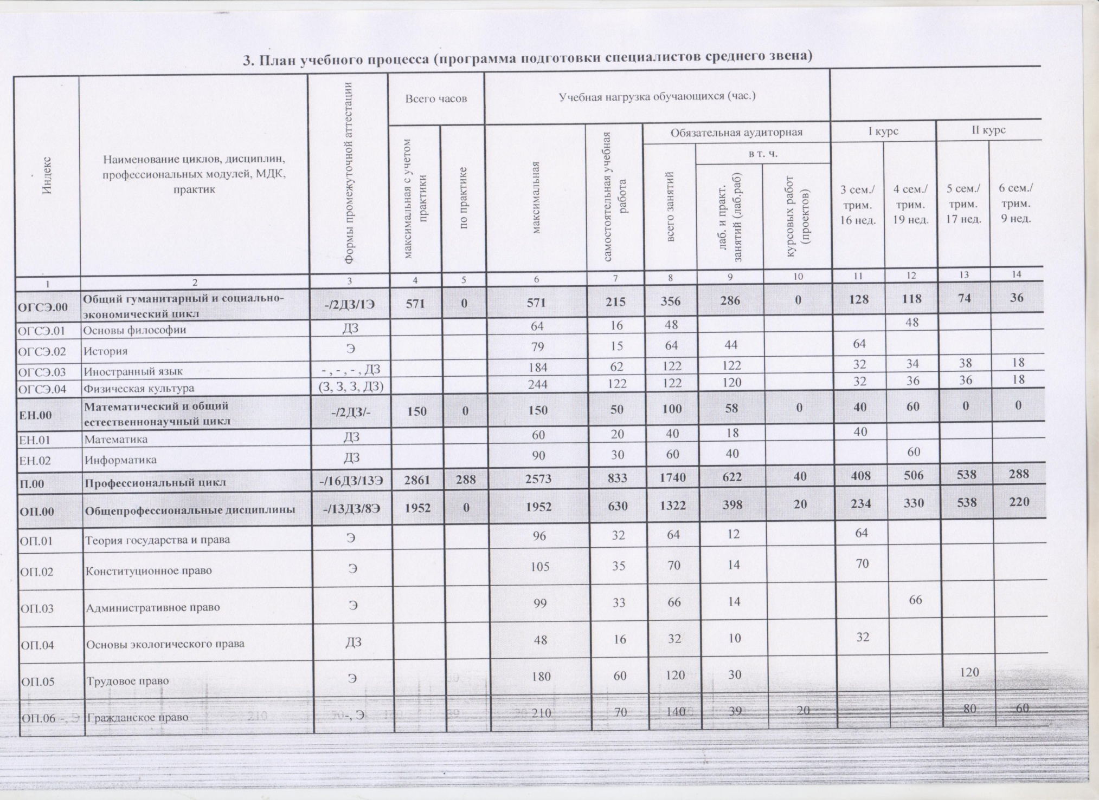
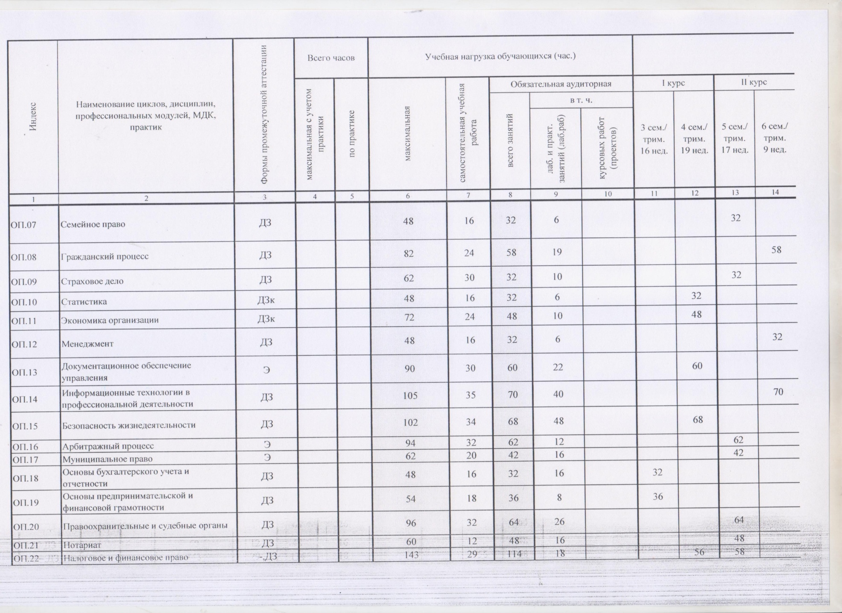
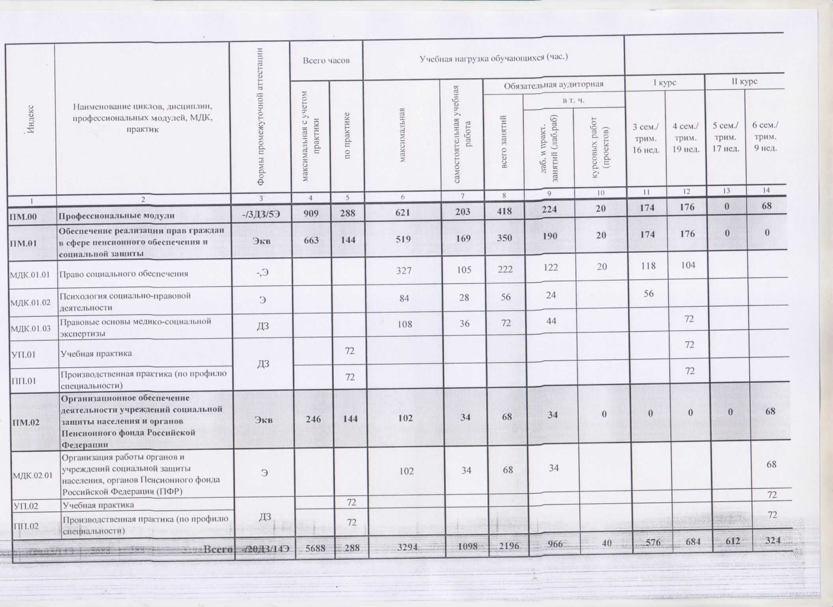

5.2. Календарный учебный график
Индекс | Наименование циклов, дисциплин, профессиональных модулей, МДК, практик | 2 курс |  | 3 курс
 |  | 3 семестр | 4 семестр | 5 семестр | 6 семестр
ОГСЭ.00 | Общий гуманитарный и социально-экономический цикл
ОГСЭ.01 | Основы философии
ОГСЭ.02 | История
ОГСЭ.03 | Иностранный язык
ОГСЭ.04 | Физическая культура
ЕИ.00 | Математический и общий естественнонаучный цикл
ЕН.01 | Математика
ЕН.02 | Информатика
П.00 | Профессиональный цикл
ОП.00 | Общепрофессиональные дисциплины
ОП.01 | Теория государства и права
ОП.02 | Конституционное право
ОП.03 | Административное право
ОП.04 | Основы экологического права
ОП.05 | Трудовое право
ОП.06 | Гражданское право
ОП.07 | Семейное право
ОП.08 | Гражданский процесс
ОП.09 | Страховое дело
ОП.10 | Статистика
ОП.11 | Экономика организации
ОП.12 | Менеджмент
ОП.13 | Документационное обеспечение управления
ОП.14 | Информационные технологии в профессиональной деятельности
ОП.15 | Безопасность жизнедеятельности
ОП.16 | Арбитражный процесс
ОП.17 | Муниципальное право
ОП.18 | Основы бухгалтерского учета и отчетности
ОП.19 | Основы предпринимательской и финансовой грамотности
ОП.20 | Правоохранительные и судебные органы
ОП.21 | Нотариат
ОП.22 | Налоговое и финансовое право
ПМ.00 | Профессиональные модули
ПМ.01 | Обеспечение реализации прав граждан в сфере пенсионного обеспечения и социальной защиты
МДК.01.01 | Право социального обеспечения
МДК. 01.02. | Психология социально-правовой деятельности
МДК. 01.03. | Правовые основы медико-социальной экспертизы
УП.01 | Учебная практика
ПП.01 | Производственная практика (по профилю специальности)
ПМ.02 | Организационное обеспечение деятельности учреждений социальной защиты населения и органов Пенсионного фонда РФ
МДК.02.01 | Организация работы органов и учреждений социальной защиты населения, органов Пенсионного фонда Российской Федерации (ПФР)
УП.02 | Учебная практика
ПП.02 | Производственная практика (по профилю специальности)

6. Условия образовательной деятельности
6.1. Требования к материально-техническому оснащению образовательной программы.
6.1.1. ГБПОУ ПТТТиС, реализующее ППССЗ, располагает материально - технической базой, обеспечивающей проведение всех видов лабораторных работ и практических занятий, дисциплинарной, междисциплинарной и модульной подготовки, учебной практики, предусмотренных учебным планом образовательной организации. Материально-техническая база соответствует действующим санитарным и противопожарным нормам.
Перечень кабинетов, лабораторий, мастерских и других помещений
Кабинеты:
- истории;
- основ философии;
- иностранного языка;
- основ экологического права;
- теории государства и права;
- конституционного и административного права;
- трудового права;
- гражданского, семейного права и гражданского процесса;
- дисциплин права;
- менеджмента и экономики организации;
- профессиональных дисциплин;
- права социального обеспечения;
- безопасности жизнедеятельности.
Лаборатории:
- информатики;
- информационных технологий в профессиональной деятельности;
- технических средств обучения.
Спортивный комплекс
- Спортзал
- Открытый стадион широкого профиля с элементами полосы препятствий;
- Стрелковый тир (в любой модификации, включая электронный) или место для стрельбы
Залы:
- Библиотека, читальный зал с выходом в интернет
- Актовый зал

6.1.2. Материально-техническое оснащение лабораторий, мастерских и баз практики по специальности.
Перечень материально-технического обеспечения для реализации ООП, включает в себя:

6.1.2. Требования к оснащению баз практик
Практика является обязательным разделом ППССЗ. Она представляет собой вид учебной деятельности, направленной на формирование, закрепление, развитие практических навыков и компетенций в процессе выполнения определенных видов работ, связанных с будущей профессиональной деятельностью. При реализации ППССЗ предусматриваются следующие виды практик: учебная и производственная. Производственная практика проводится в организациях, направление деятельности, которых соответствует профилю подготовки обучающихся. Базами практик являются учреждения социальной защиты населения и органов Пенсионного фонда Российской Федерации г. Пятигорска и других городов и районов Ставропольского края и близлежащих республик.

6.2. Требования к кадровым условиям реализации образовательной программы
Реализация ППССЗ по специальности обеспечивается педагогическими кадрами, имеющими высшее образование, соответствующее профилю преподаваемой дисциплины (модуля). Опыт деятельности в организациях соответствующей профессиональной сферы является обязательным для преподавателей, отвечающих за освоение обучающимися профессионального учебного цикла. Преподаватели получают дополнительное профессиональное образование по программам повышения квалификации, в том числе в форме стажировки в профильных организациях не реже 1 раза в 3 лет.

7. Ежегодное обновление ООП СПО
ППССЗ ежегодно обновляется с учетом запросов работодателей, особенностей развития региона, культуры, науки, экономики, техники, технологий и социальной сферы в рамках, установленных ФГОС СПО по специальности, следующим образом:

